Combien de moitiés ou de quarts ?
Fiche 109

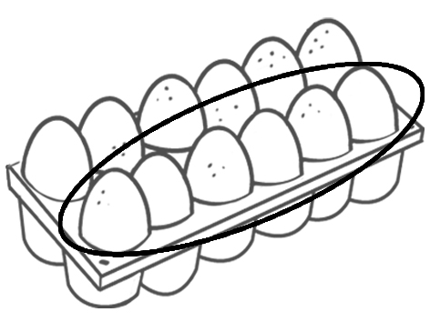
Combien de…
moitiés sont dans  1 douzaine d’œufs ? | moitiés sont dans  2 douzaines d’œufs ?
moitiés sont dans  3 douzaines d’œufs ? | moitiés sont dans  4 douzaines d’œufs ?
moitiés sont dans  5 douzaines d’œufs ? | moitiés sont dans  6 douzaines d’œufs ?
Quel problème pourrais-tu résoudre avec cette phrase numérique ?
$$\frac{1}{2}+\frac{1}{2}+\frac{1}{2}+\frac{1}{2}= ?$$

Combien de…
quarts sont dans 1 orange ? | quarts sont dans 2 oranges ?
quarts sont dans 3 oranges ? | quarts sont dans 4 oranges ?
quarts sont dans 5 oranges ? | quarts sont dans 6 oranges ?
Quel problème pourrais-tu résoudre avec cette phrase numérique ?
$$\frac{1}{4}+\frac{1}{4}+\frac{1}{4}+\frac{1}{4}+\frac{1}{4}+\frac{1}{4}+\frac{1}{4}+\frac{1}{4}+\frac{1}{4}+\frac{1}{4}+\frac{1}{4}+\frac{1}{4}= ?$$

